① 요구사항 정의서(Usecase Diagram)

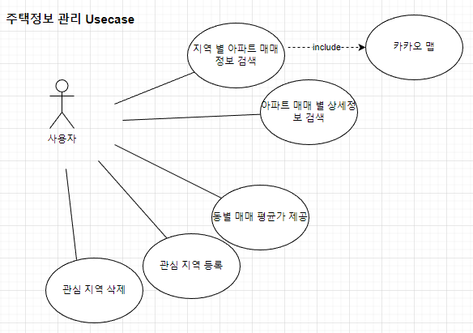

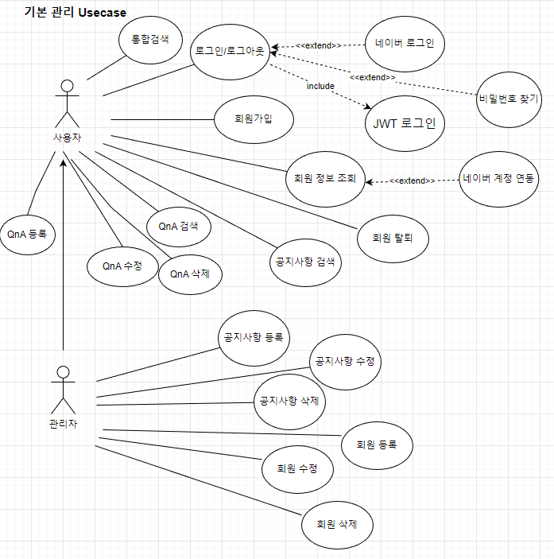

② 테이블 구조도(ERD)

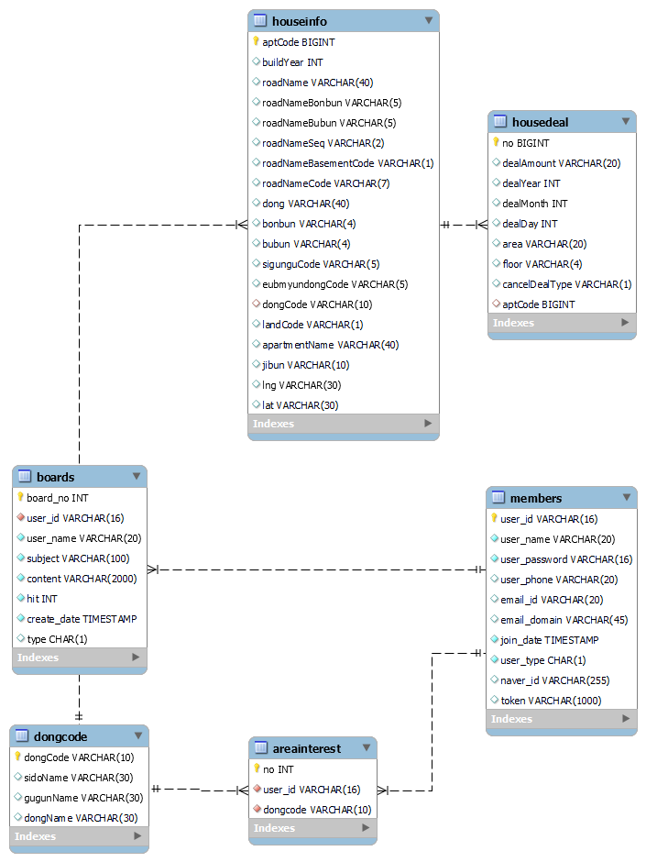

③ 클래스 다이어그램

<Member>

- 회원(인증) 관리

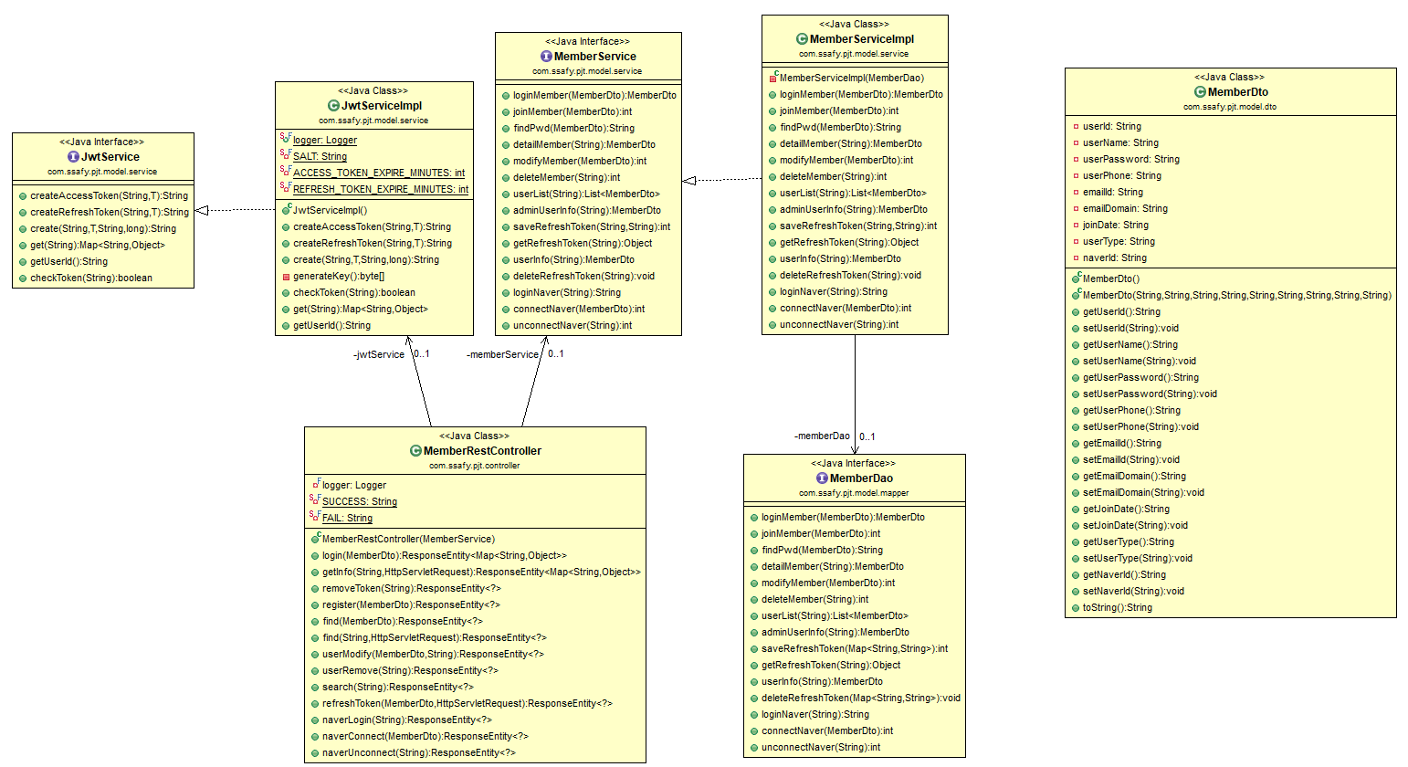

<House>

- 주택 정보(관심지역) 관리

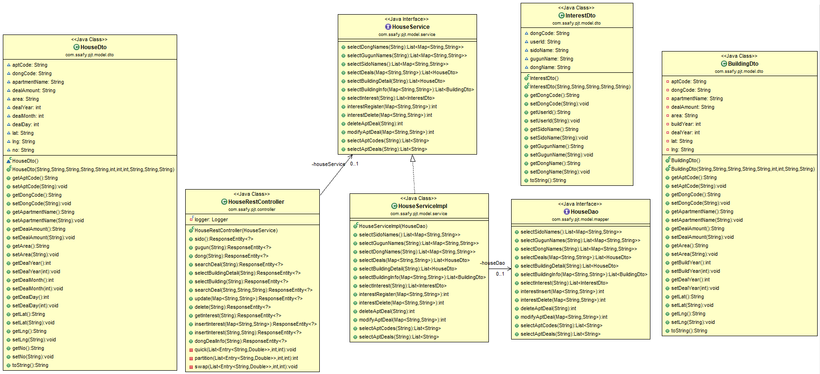

<Board>

- 공지사항 / QnA 관리

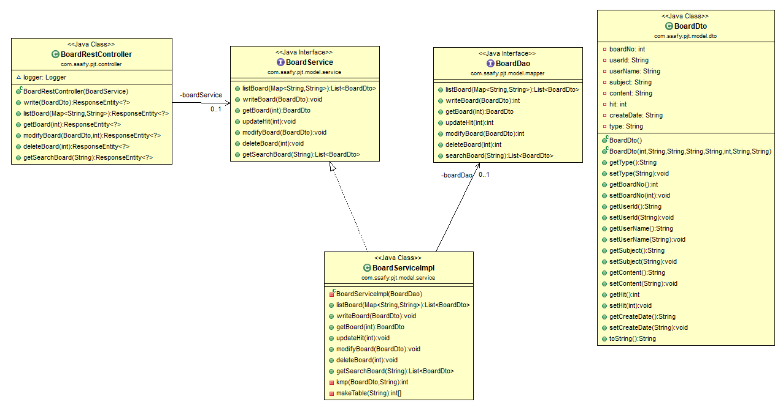

④ 화면 설계서

**- 사용자 관리(일반)**

**- 회원가입**

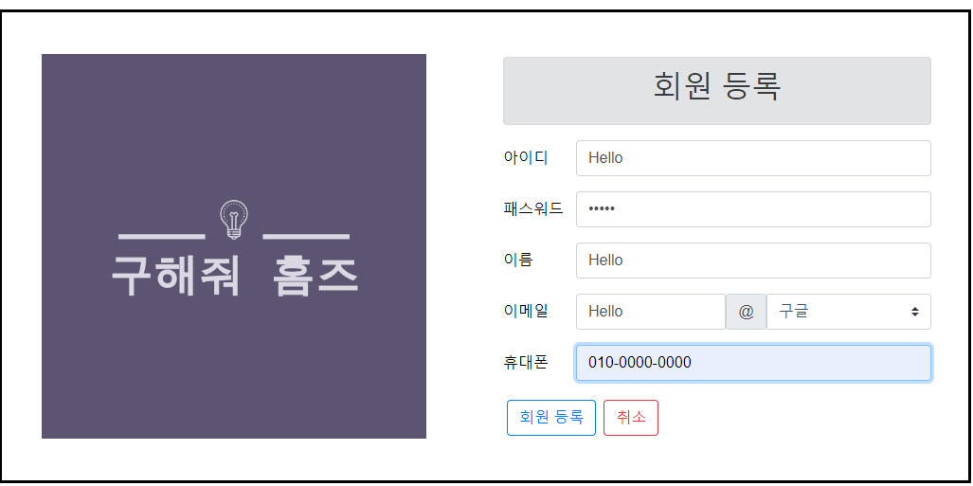

**- 로그인**

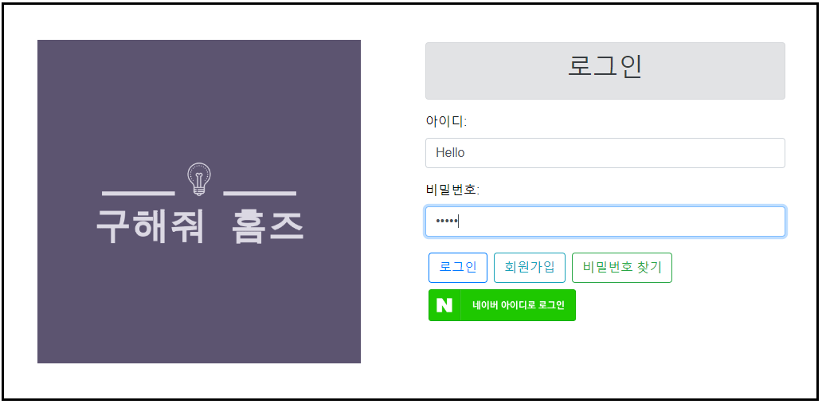 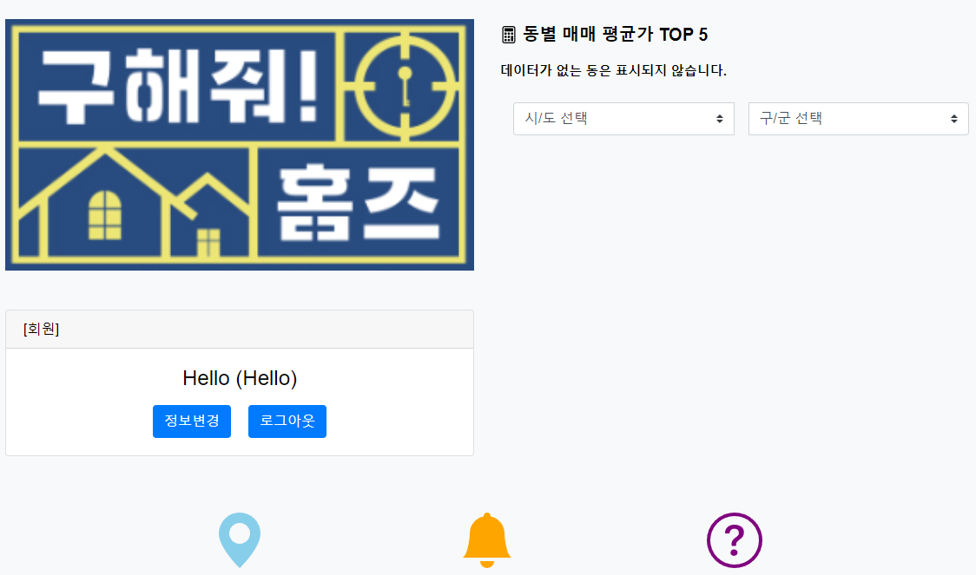

**- 정보 보기**

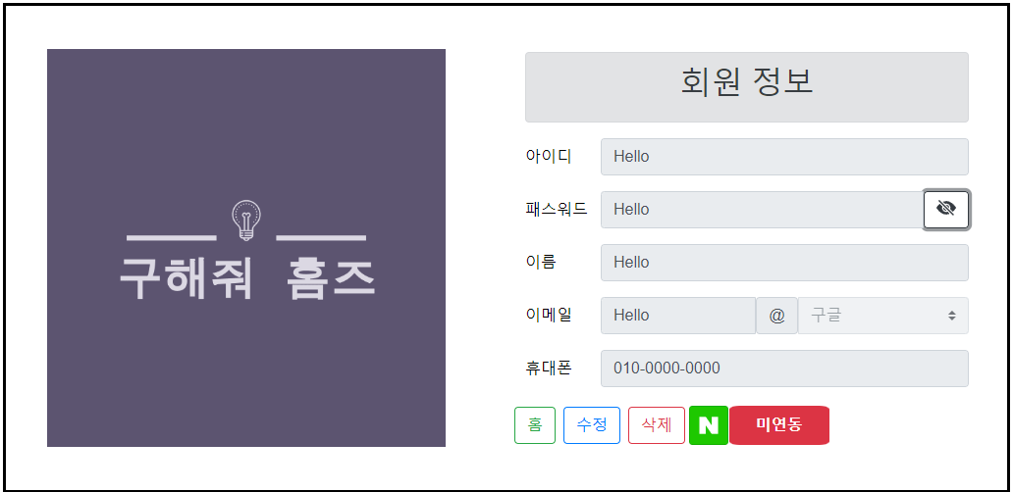

**- 정보 수정**

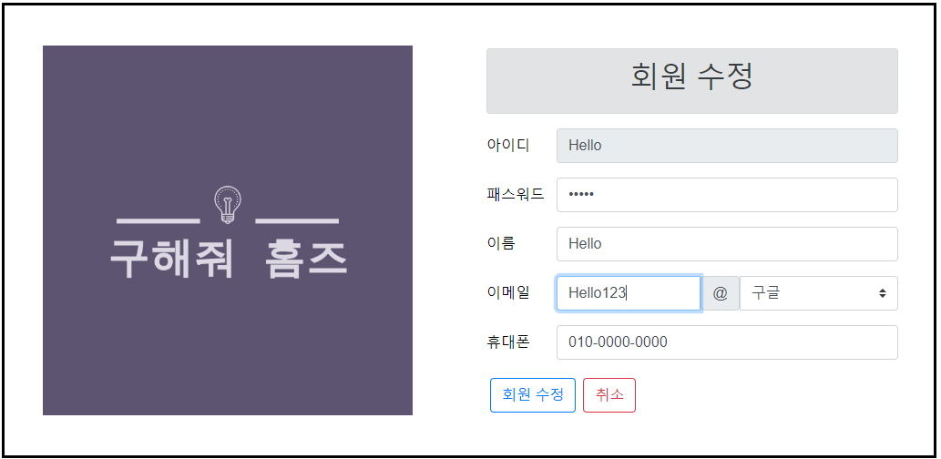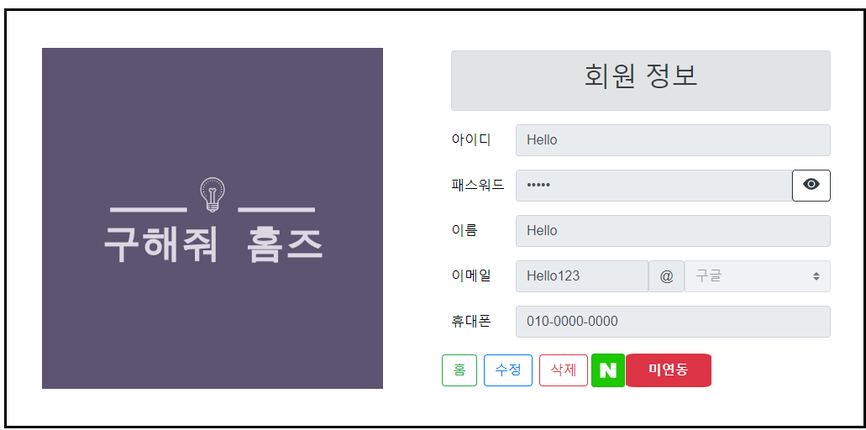

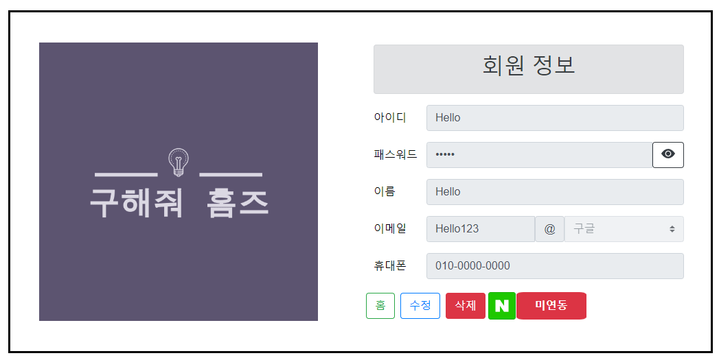**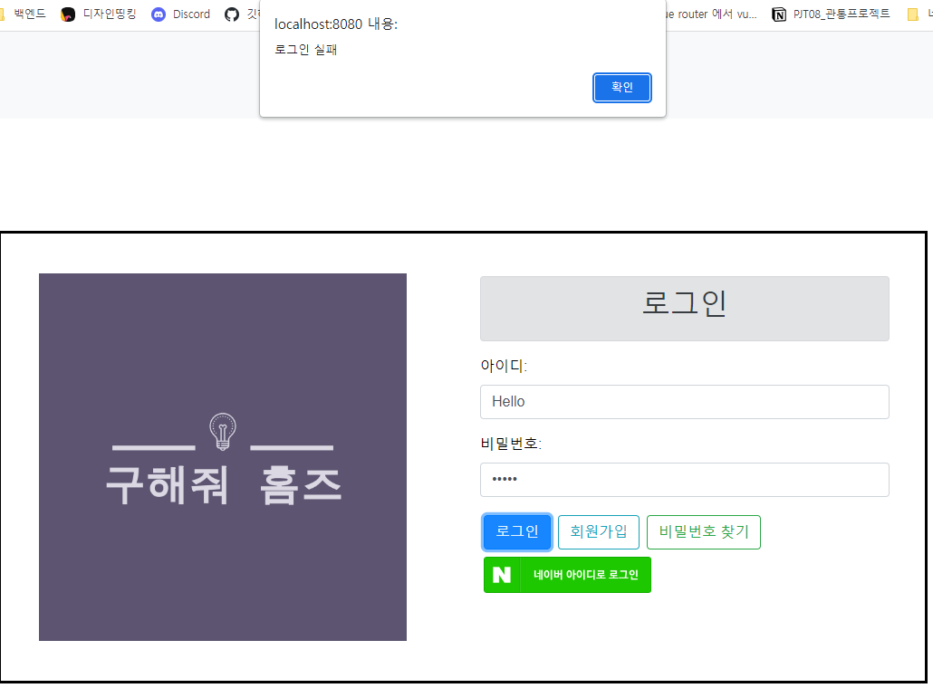- 삭제**

**- 사용자 관리(관리자)**

**- 회원 목록**

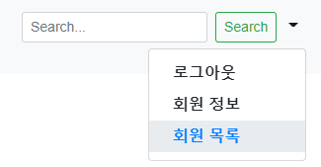

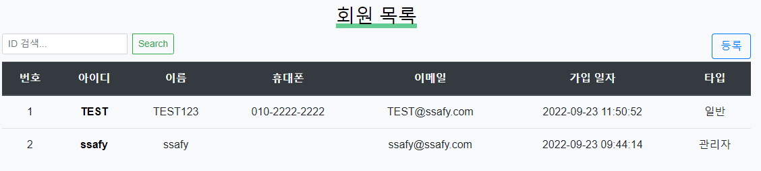

**- 회원 검색**

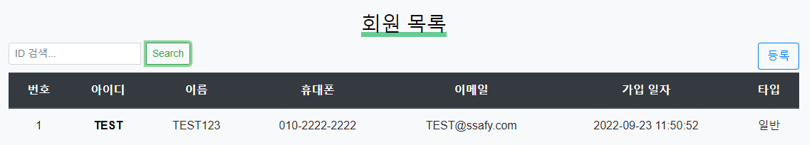

**- 회원 등록**

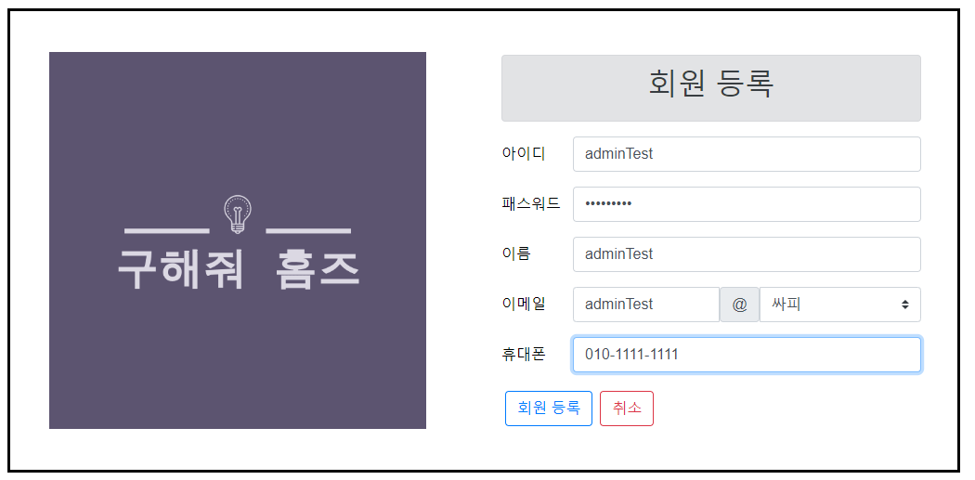

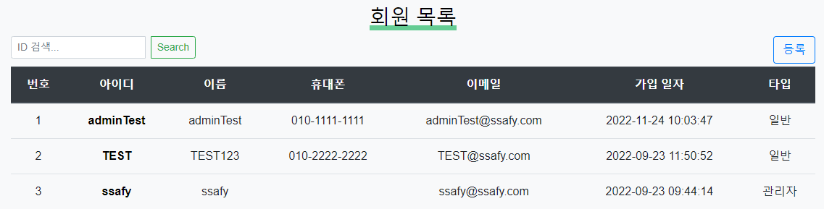

**- 회원 상세 정보**

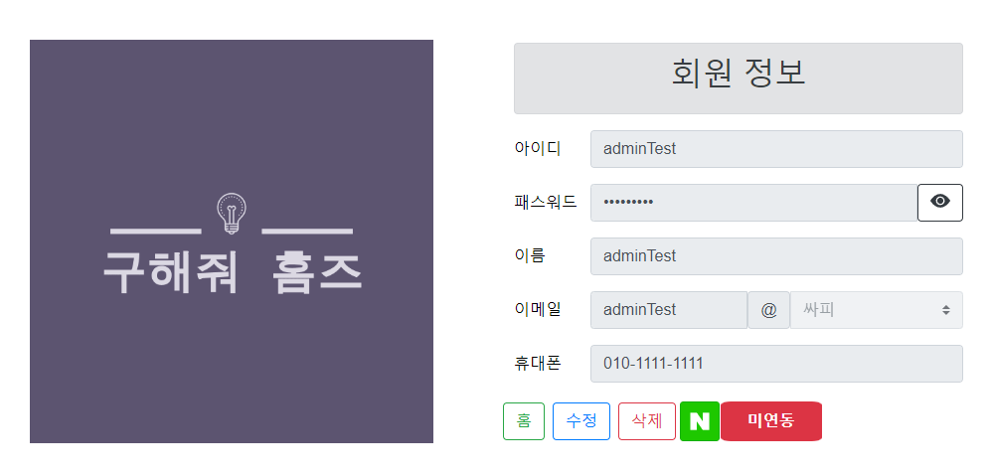

**- 회원 수정**

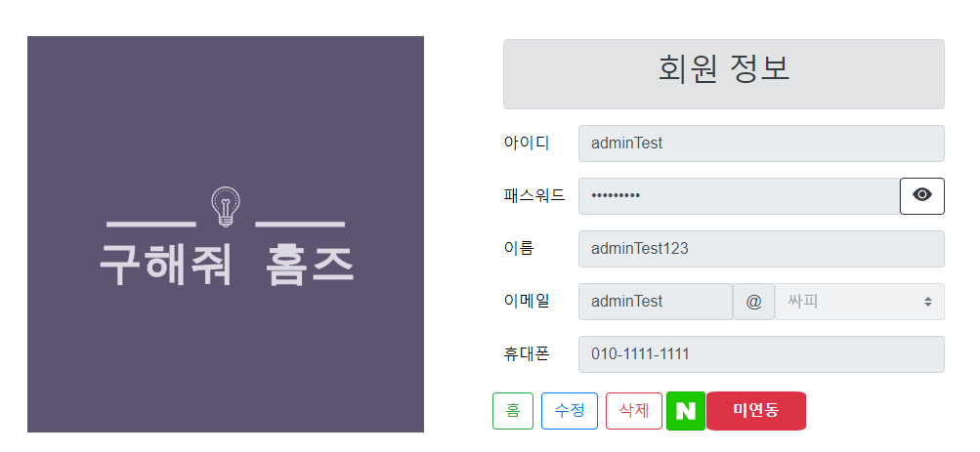

**- 회원 삭제**

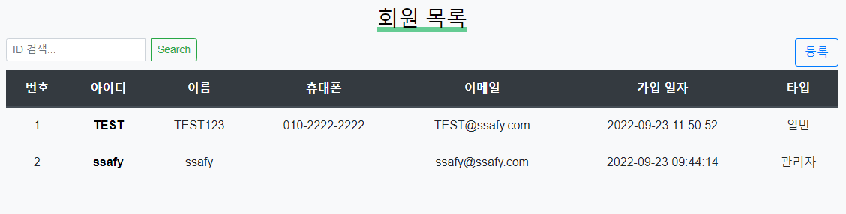

**- 매매검색**

**- 매매 정보 검색**

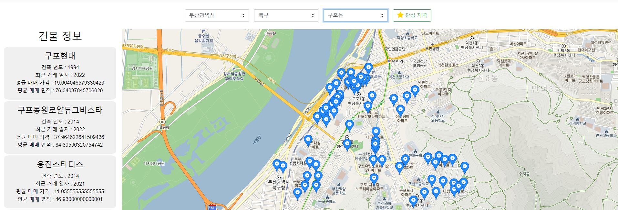

**- 매매 상세 정보**

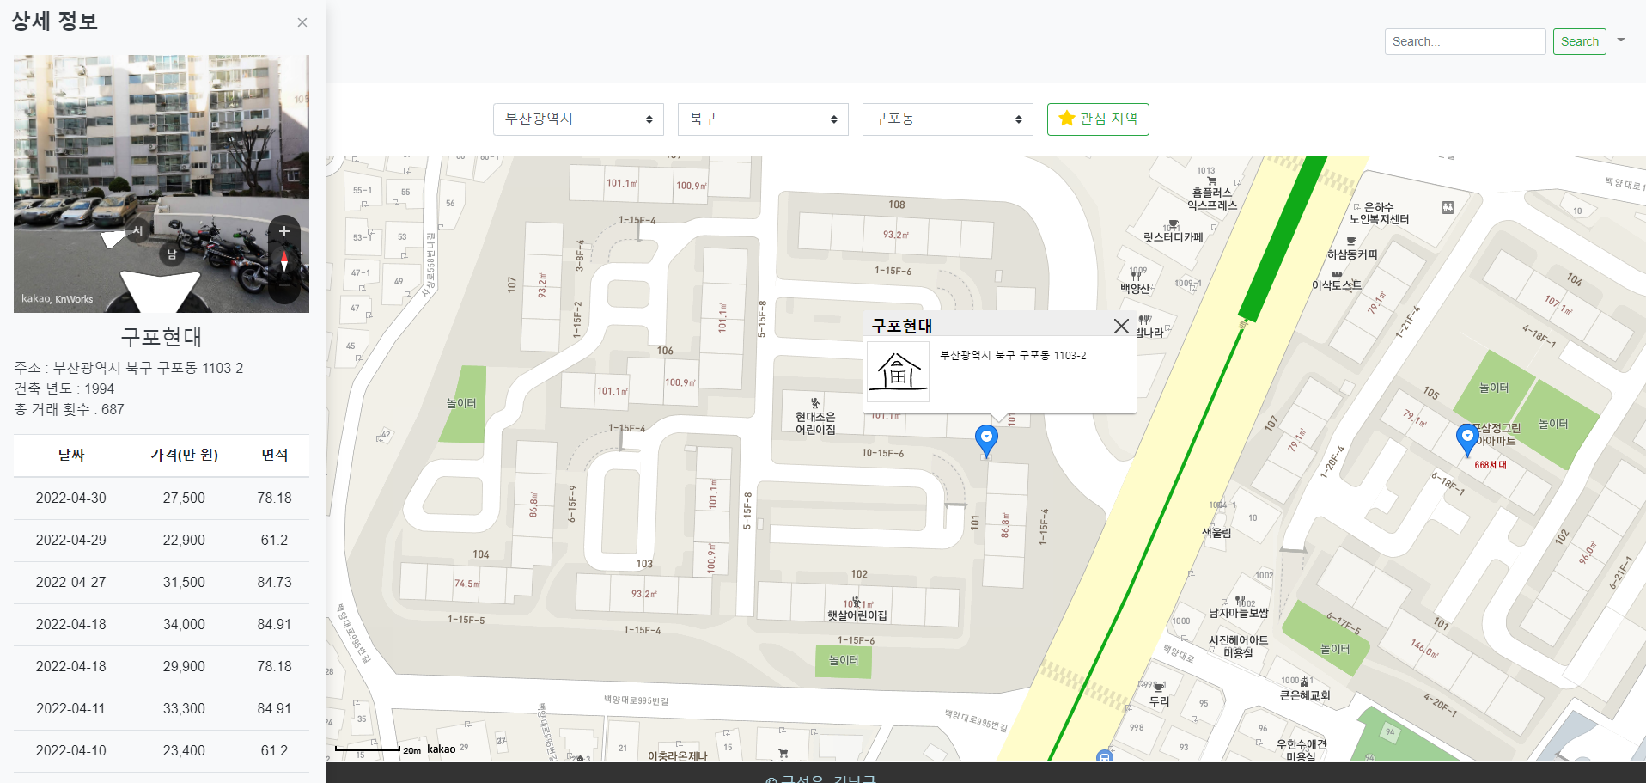

**- 관심 지역**

**- 관심 지역 추가**

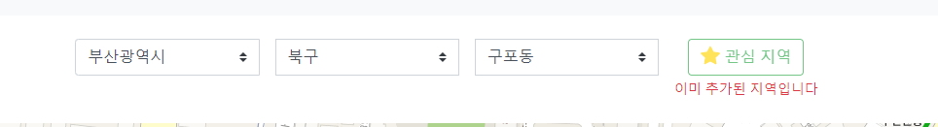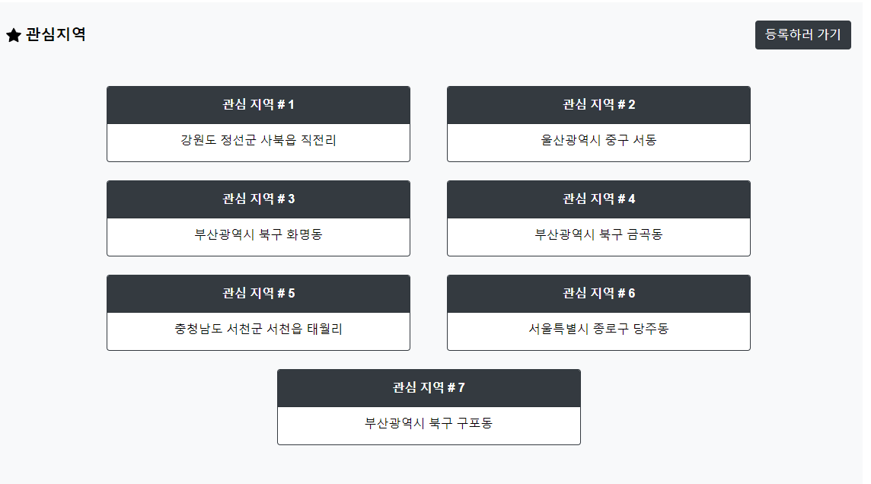

**- 관심 지역 이동**

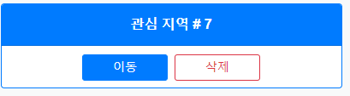

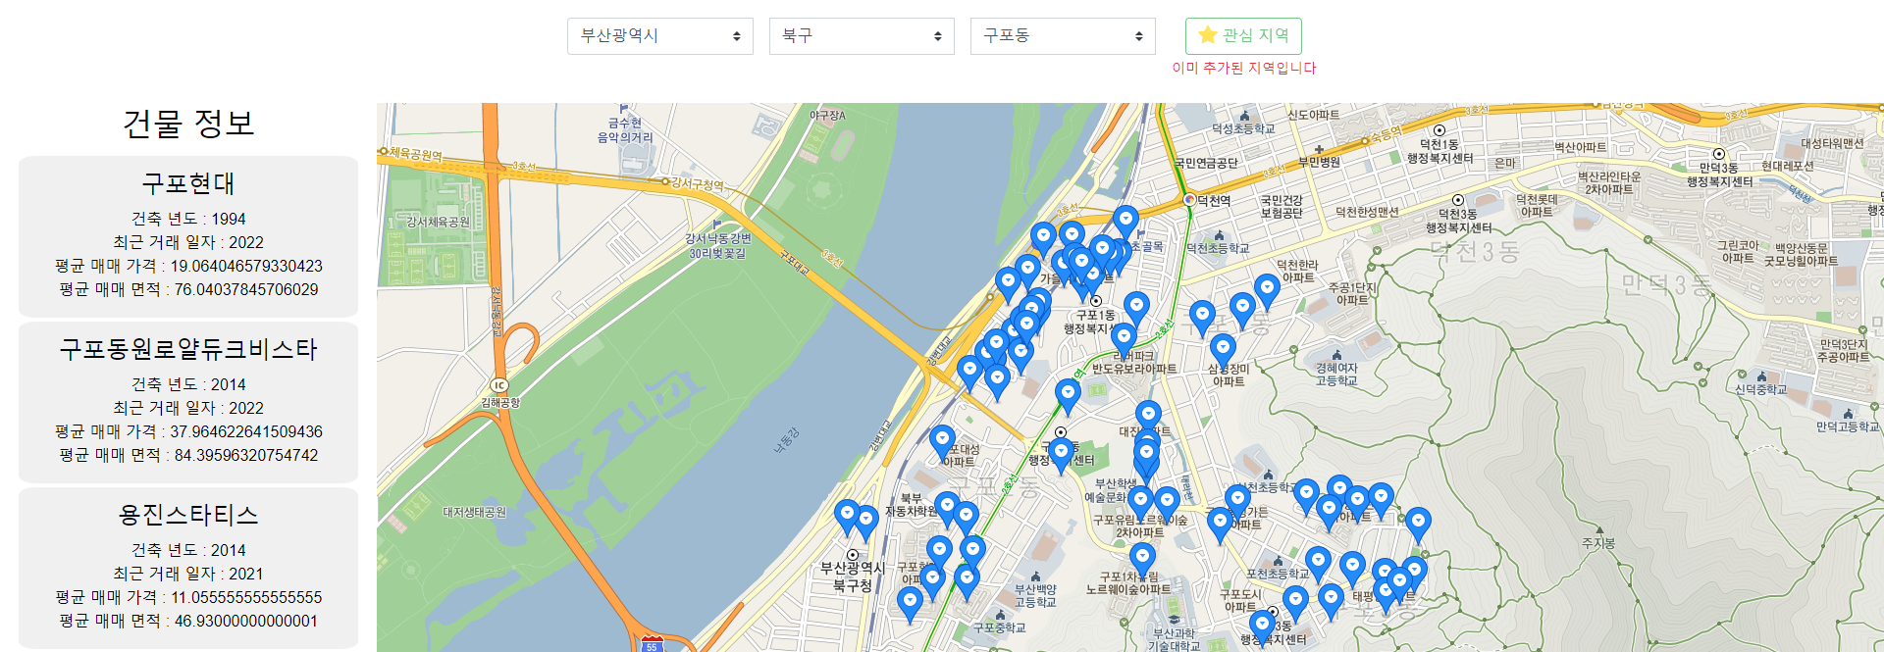

**- 관심 지역 삭제**

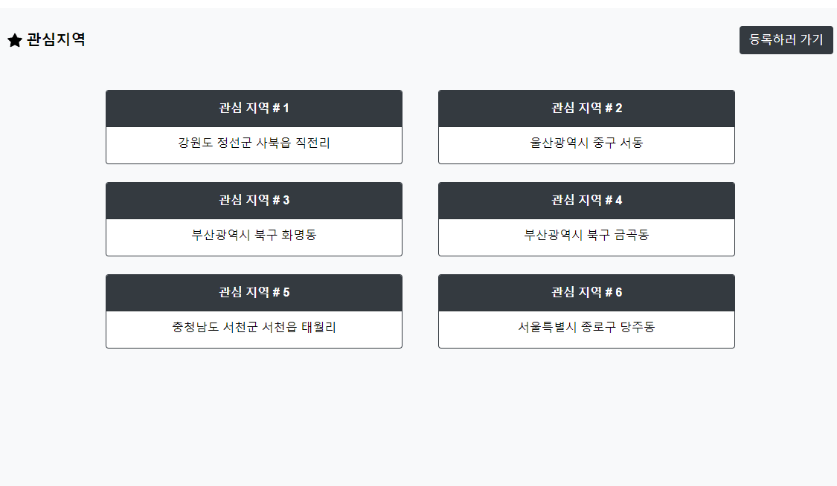

**- 공지사항**

**- 공지사항(관리자)**

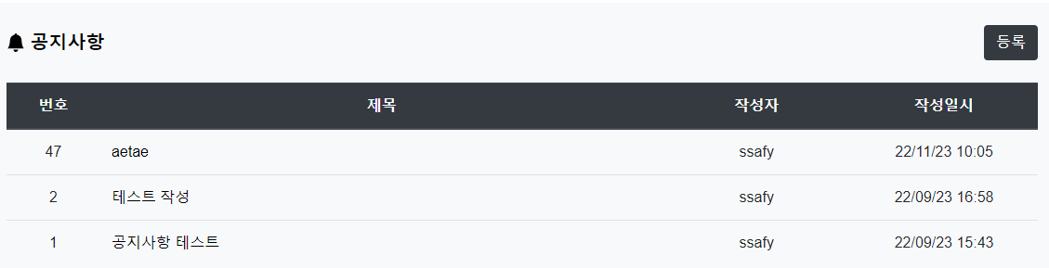

**- 공지사항 등록**

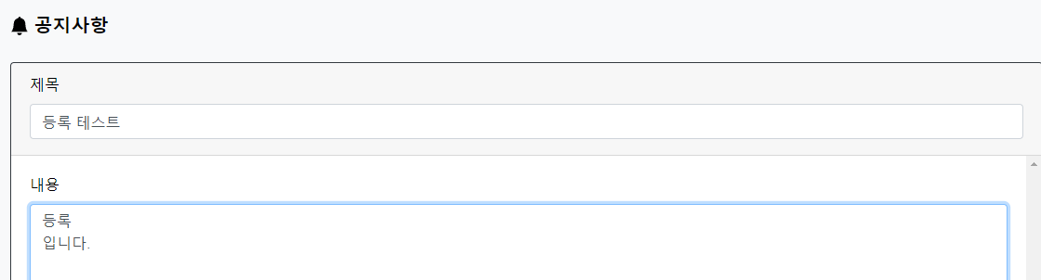

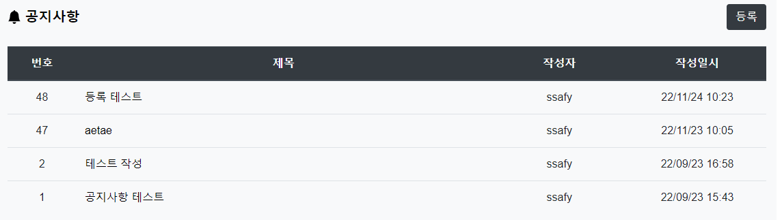

**- 공지사항 상세 보기**

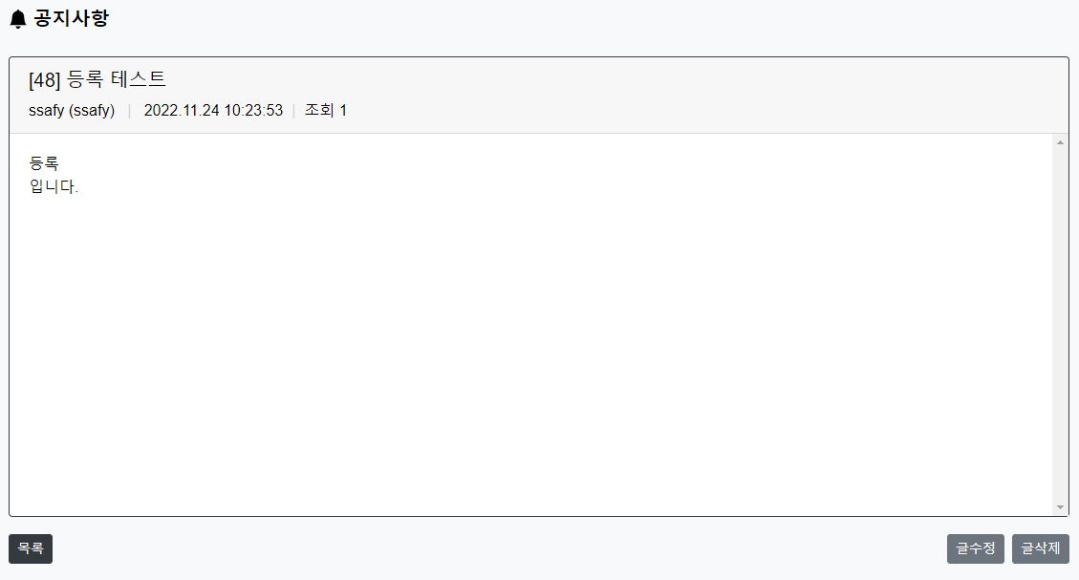

**- 공지사항 수정**

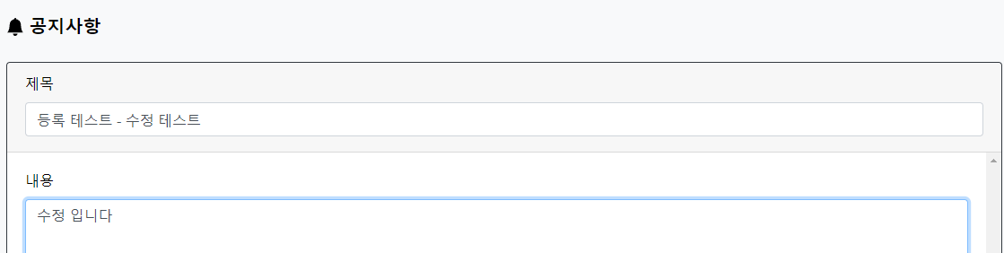

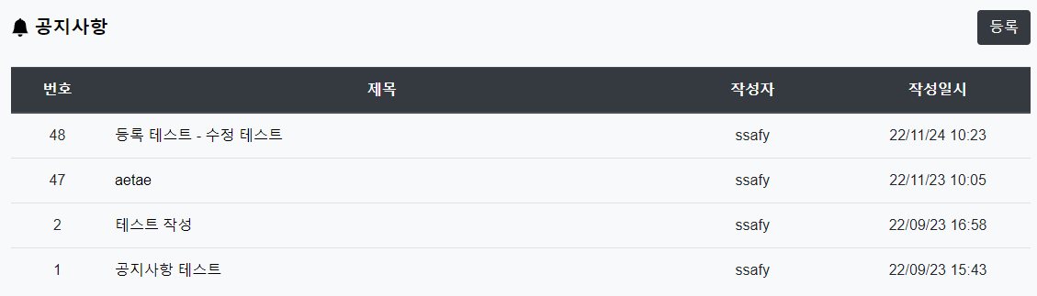

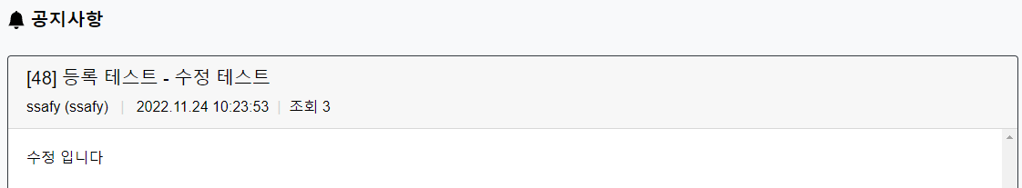

**- 공지사항 삭제**

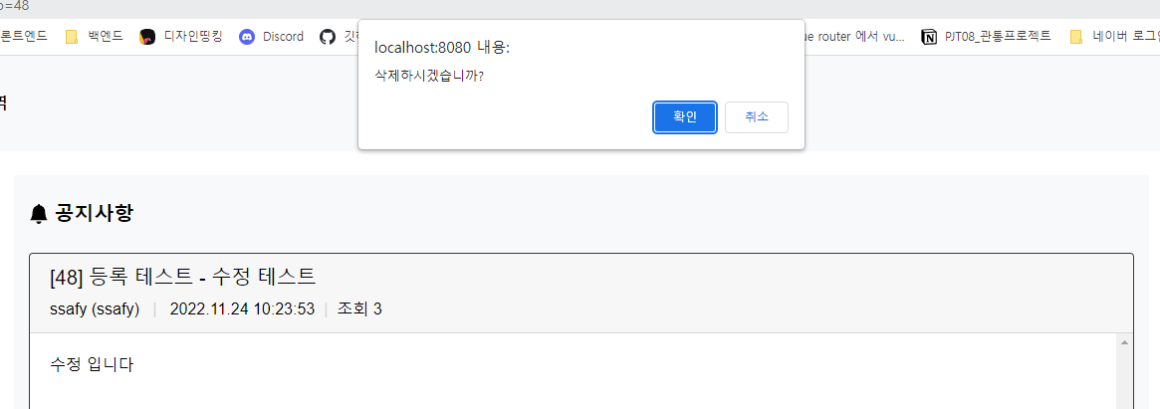

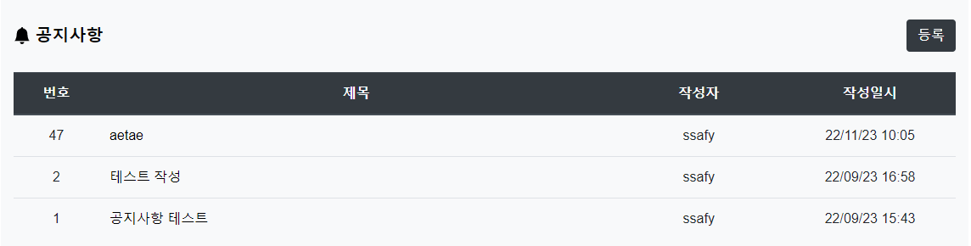

**- 공지사항(일반 회원)**

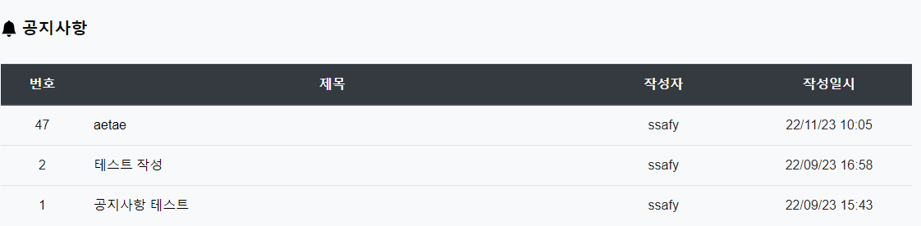

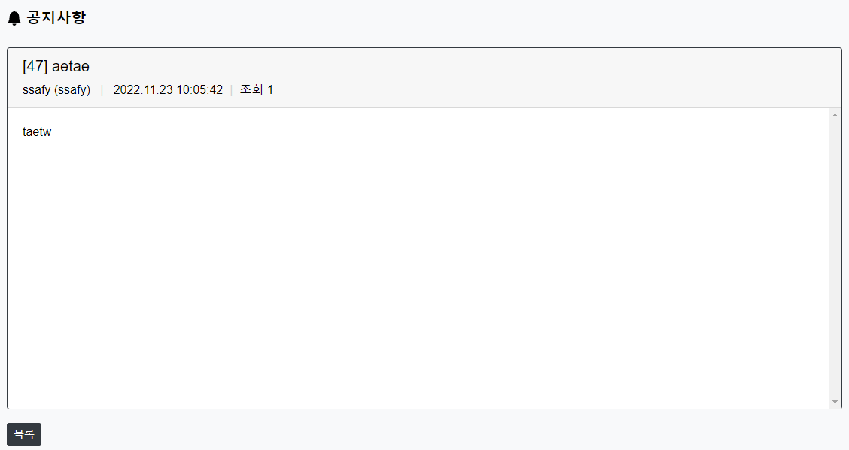

**- 공지사항 검색**

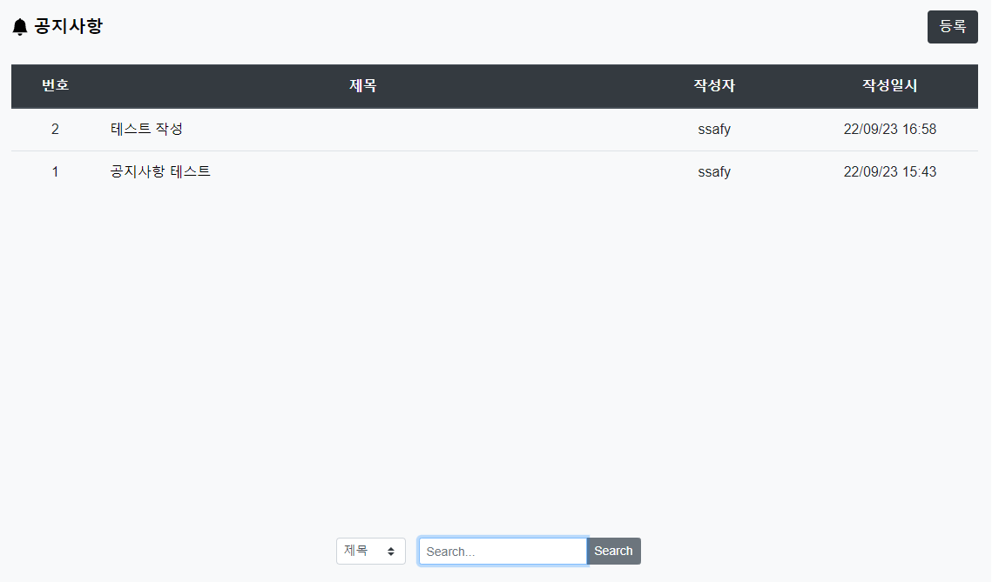

**- QnA**

**- QnA**

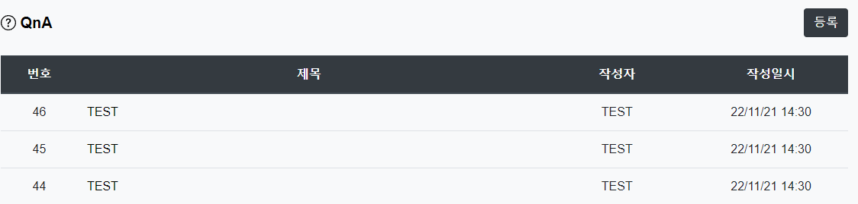

**- 등록**

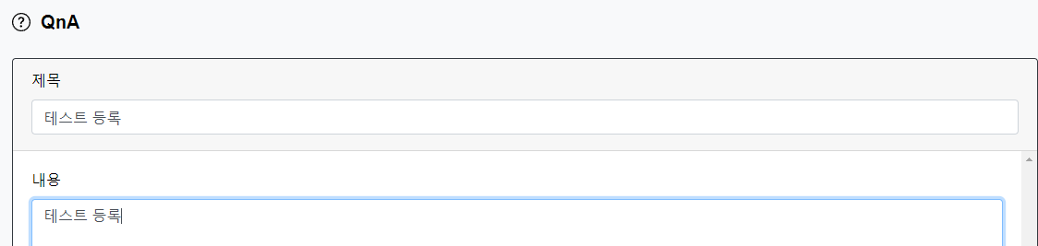

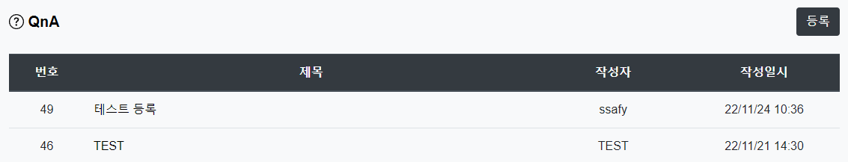

**- 수정**

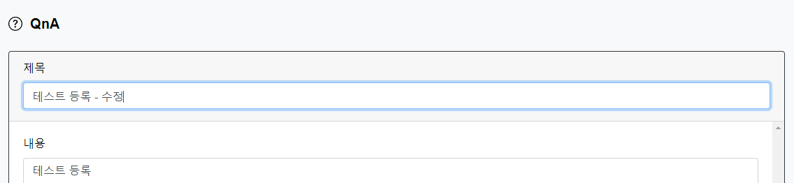

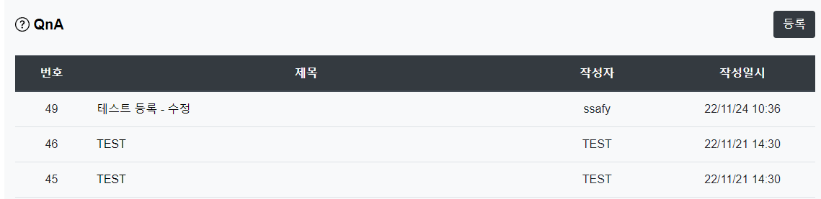

**- 삭제**

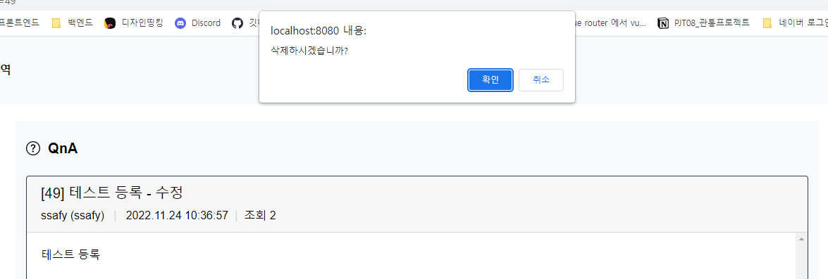

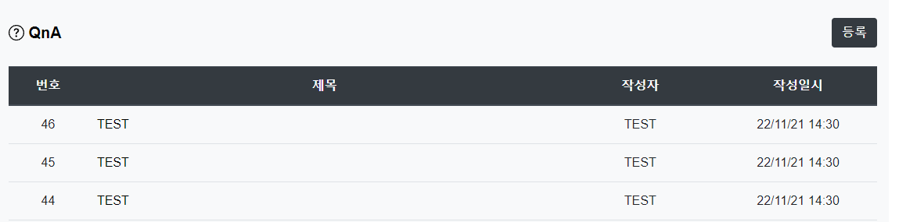

**- 검색**

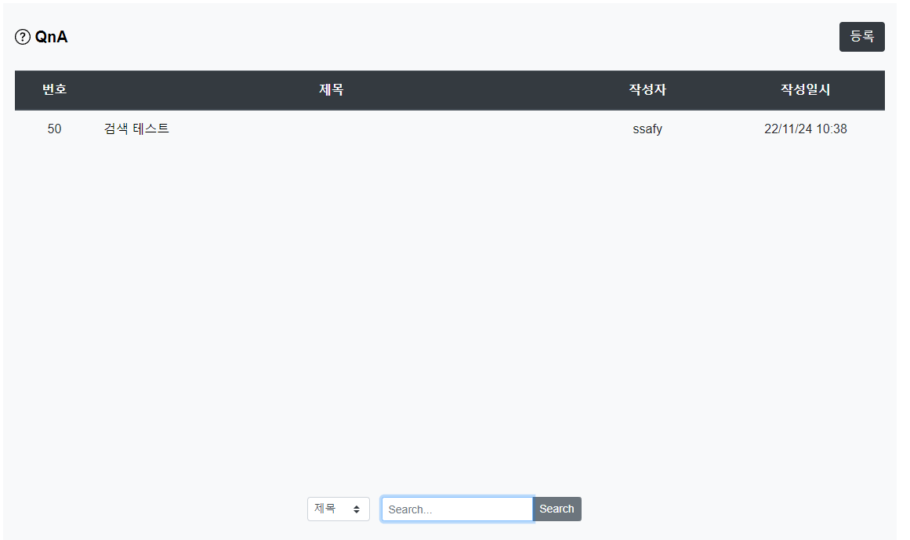

**- 동별 매매 평균가**

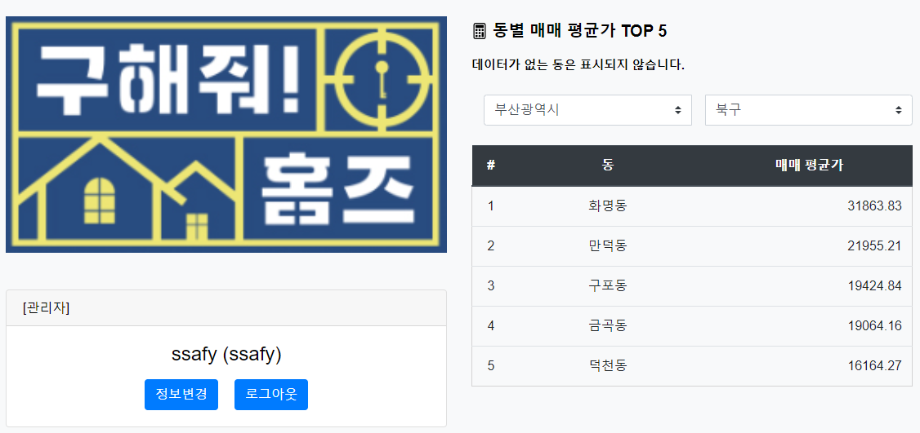

**- 게시글 통합 검색**



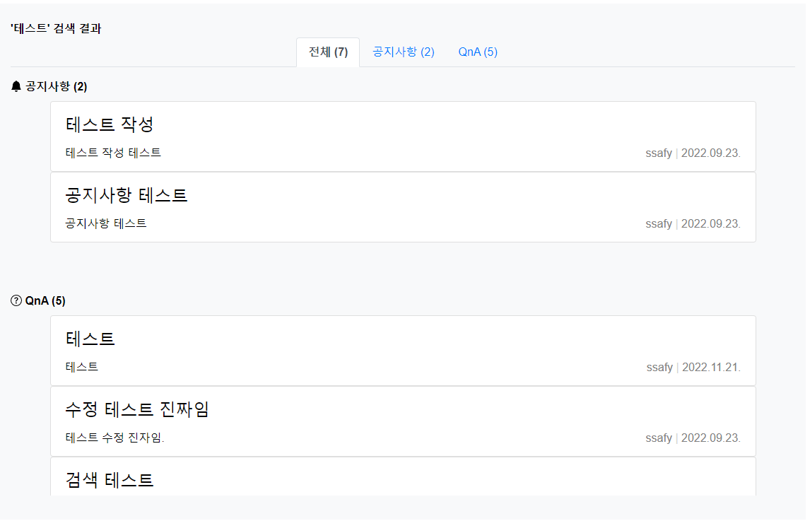

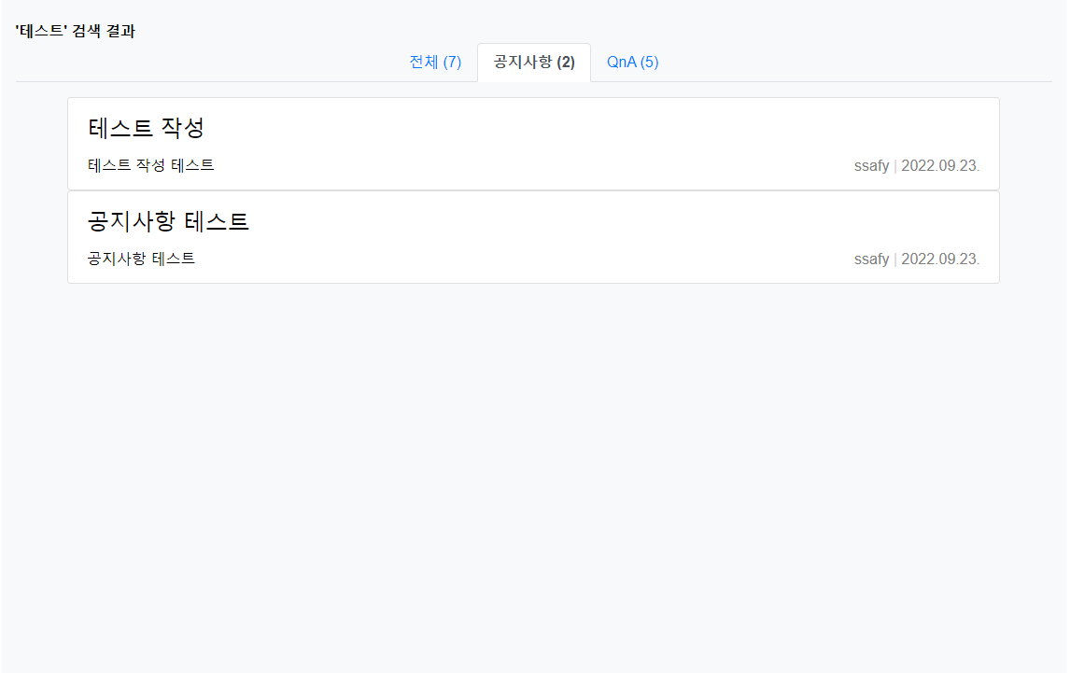

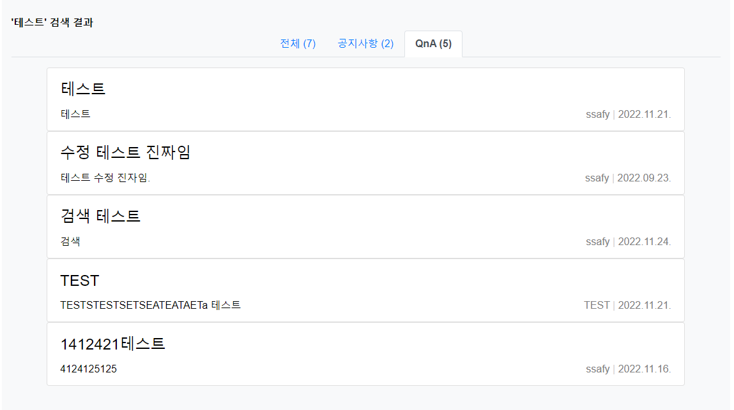

**- 네이버 로그인 연동**

**- 네이버 연동하기**

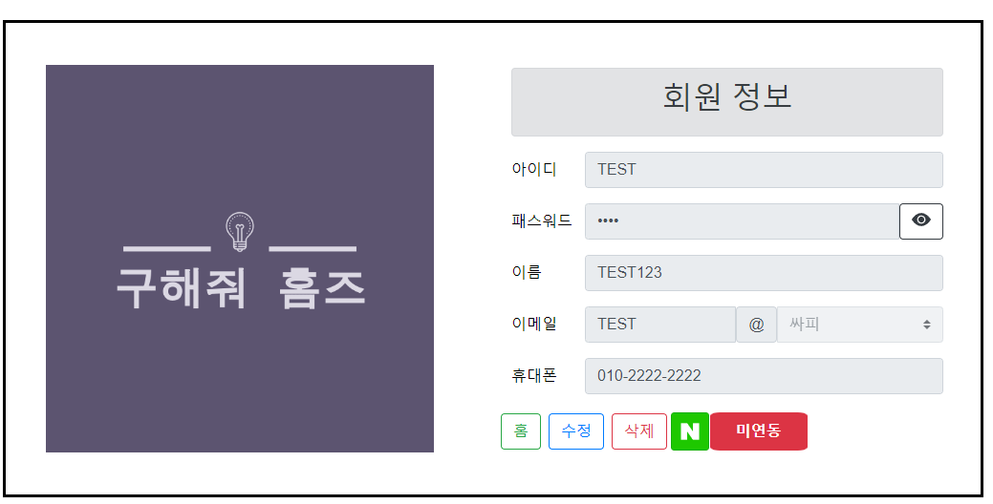 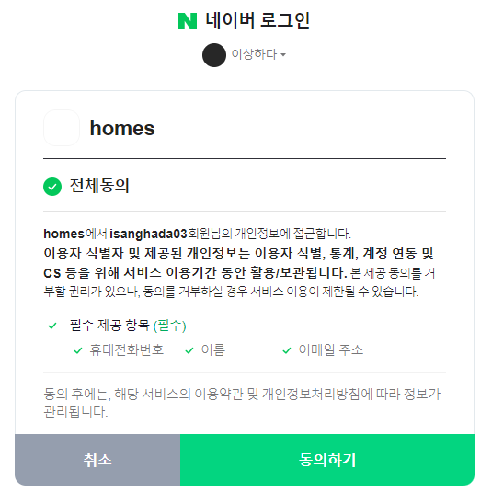

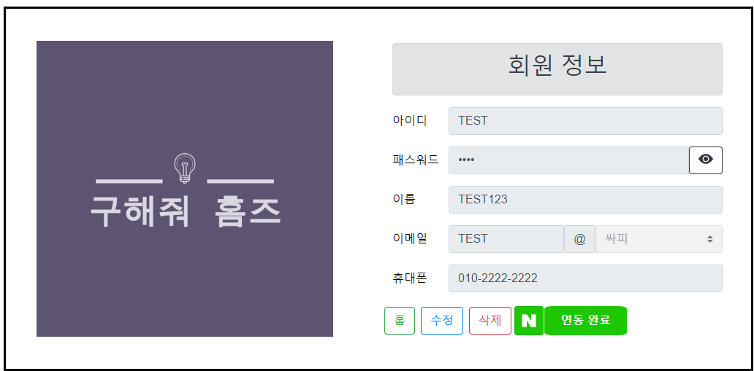

**- 네이버 로그인**

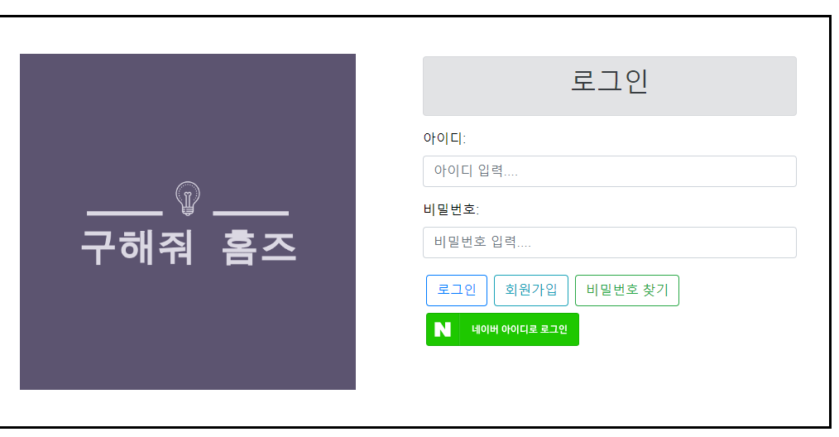

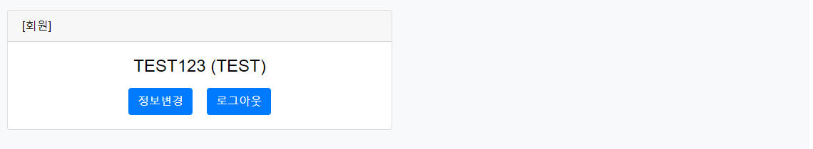

**- 네이버 연동해제**



